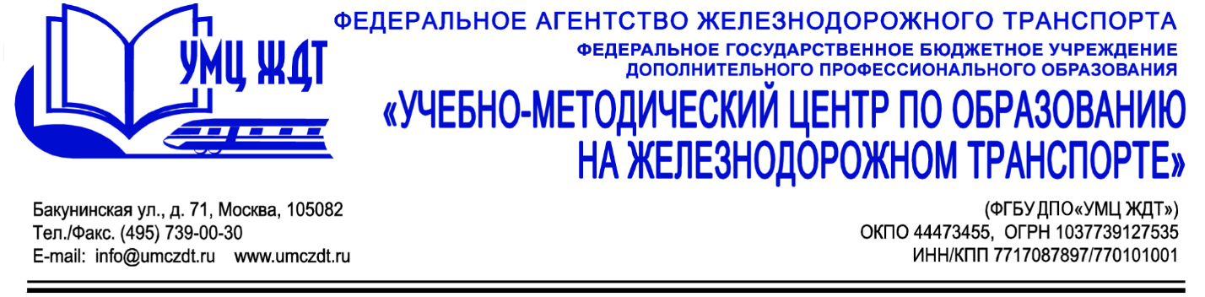

Учебный план
дополнительная профессиональная программа (повышение квалификации)
Оказание первой помощи

№ п/п | Наименование дисциплин (УД), модулей (М) | Все-го час-ов | В том числе |  |  | Формы промежуточ-ной аттестации
 |  |  | лекции | практич.  занятия | самост.  работа
1 | УД 1. Нормативно-правовые требования к организации образовательной деятельности обучающихся | 2 | 2 | - | - | зачет
2 | М 1. Оказание первой помощи | 14 | 2 | 12 | - | зачет
 | Всего: | 16 | 4 | 12 | - | -
 | Форма итоговой аттестации | зачет

